# Diagram ER

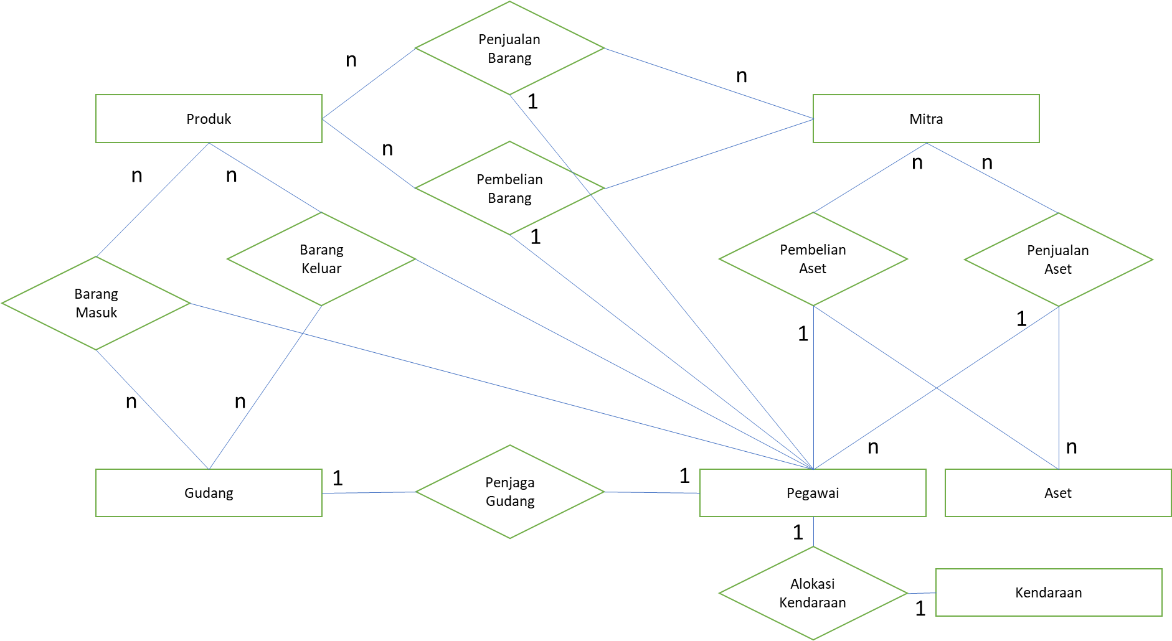

# Skema Relasi & Ketergantungan Fungsional

## Barang

### Skema Relasi

Barang(Nomor Barang, Nama Barang, Bentuk Barang)

### Ketergantuan Fungsional

1. Nomor Barang → Nama Barang, Bentuk Barang

## Mitra

### Skema Relasi

Mitra(Nomor Induk Mitra, Nama, Alamat, Nomor Telepon)

### Ketergantungan Fungsional

1. Nomor Induk Mitra → Nama, Alamat, Nomor Telepon

## Gudang

### Skema Relasi

Gudang(Nomor Gudang, Alamat Gudang, Penanggung Jawab)

### Ketergantungan Fungsional

1. Nomor Gudang → Alamat Gudang, Penanggung Jawab

## Aset

### Skema Relasi

Aset(Nomor Aset, Nama Aset, Tanggal Pembelian Aset, Nilai Awal Aset)

### Ketergantungan Fungsional

1. Nomor Aset → Nama Aset, Tanggal Pembelian Aset, Nilai Awal Aset

## Pegawai

### Skema Relasi

Pegawai(Nomor Induk Pegawai, Nama, Alamat, Nomor Telepon)

### Ketergantungan Fungsional

1. Nomor Induk Pegawai → Nama, Alamat, Nomor Telepon

## Kendaraan

### Skema Relasi

Kendaraan(TNKB, Merk, Tahun Pembuatan Kendaraan)

### Ketergantungan Fungsional

1. TNKB → Merk, Tahun Pembuatan Kendaraan

## Penjualan Barang

### Skema Relasi

Penjualan Barang(Nomor Barang, Nomor Induk Mitra, Nomor Induk Pegawai, Kode PO Customer, Jumlah Barang, Harga Barang Satuan, Harga Barang Total,Tanggal Penjualan, Alamat Pengiriman, Tanggal Pengiriman)

## Ketergantungan Fungsional

1. Kode PO Customer → Tanggal Penjualan
2. Kode PO Customer → Alamat Pengiriman
3. Kode PO Customer → Tanggal Pengiriman
4. Kode PO Customer → Nomor Induk Mitra
5. Kode PO Customer → Nomor Induk Pegawai
6. (Kode PO Customer, Nomor Barang) → Jumlah Barang, Harga Barang Satuan, Harga Barang Total

## Pembelian Barang

### **Skema Relasi**

Pembelian Barang(Nomor Barang, Nomor Induk Mitra, Nomor Induk Pegawai, Kode PO, Jumlah Barang, Harga Barang Satuan, Harga Barang Total, Tanggal Pembelian)

### **Ketergantungan Fungsional**

1. Kode PO → Tanggal Pembelian
2. Kode PO → Nomor Induk Mitra
3. Kode PO → Nomor Induk Pegawai
4. (Kode PO, Nomor Barang) → Jumlah Barang, Harga Barang Satuan, Harga Barang Total

## Pembelian Aset

### Skema Relasi

Pembelian Aset(Nomor Aset, Nomor Induk Mitra, Nomor Induk Pegawai, Kode PO Aset, Harga Beli Aset, Tanggal Pembelian)

### Ketergantungan Fungsional

1. Kode PO Aset → Tanggal Pembelian
2. Kode PO Aset → Nomor Induk Mitra
3. Kode PO Aset → Nomor Induk Pegawai
4. (Kode PO Aset, Nama Aset) → Harga Beli Aset

## Penjualan Aset

### Skema Relasi

Penjualan Aset(Nomor Aset, Nomor Induk Mitra, Nomor Induk Pegawai, Kode SO Aset, Harga Jual Aset, Tanggal Penjualan)

### Ketergantungan Fungsional

1. Kode SO Aset → Tanggal Penjualan
2. Kode SO Aset → Nomor Induk Mitra
3. Kode SO Aset → Nomor Induk Pegawai
4. (Kode SO Aset, Nomor Aset) → Harga Jual Aset

## Barang Masuk

### Skema Relasi

Barang Masuk(Nomor Barang, Nomor Gudang, Nomor Induk Pegawai, Kode Surat Penerimaan Barang (SPB), Jumlah Barang Masuk, Tanggal Barang Masuk, Asal Barang)

### Ketergantungan Fungsional

1. Kode SPB → Nomor Induk Pegawai
2. Kode SPB → Nomor Gudang
3. Kode SPB → Tanggal Barang Masuk
4. (Kode SPB, Nomor Barang) → Jumlah Barang Masuk, Asal Barang

## Barang Keluar

### Skema Relasi

Barang Keluar(Nomor Barang, Nomor Gudang, Nomor Induk Pegawai, Kode Surat Jalan, Jumlah Barang Keluar, Tanggal Barang Keluar, Tujuan Barang)

### Ketergantuan Fungsional

1. Kode Surat Jalan → Nomor Gudang
2. Kode Surat Jalan → Nomor Induk Pegawai
3. Kode Surat Jalan → Tanggal Barang Keluar
4. Kode Surat Jalan → Tujuan Barang
5. (Kode Surat Jalan, Nomor Barang) → Jumlah Barang Keluar

## Penjaga Gudang

### Skema Relasi

Penjaga Gudang(Nomor Gudang, Nomor Induk Pegawai, No Surat Penugasan, Tanggal Awal Penugasan, Tanggal Akhir Penugasan)

### Ketergantungan Fungsional

1. (No Surat Penugasan, Nomor Gudang, Nomor Induk Pegawai) → Tanggal Awal Penugasan, Tanggal Akhir Penugasan
2. (No Gudang, No Induk Pegawai, Tanggal Awal Penugasan) → No Surat Penugasan
3. (No Gudang, No Induk Pegawai, Tanggal Akhir Penugasan) → No Surat Penugasan

## Alokasi Kendaraan

### Skema Relasi

Alokasi Kendaraan(TNKB, Nomor Induk Pegawai, Tanggal Alokasi)

### Ketergantungan Fungsional

1. (TNKB, Nomor Induk Pegawai) → Tanggal Alokasi

# Normalisasi

## 1NF

Sebuah relasi dikatakan memenuhi First Normal Form atau 1NF jika pada relasi tersebut tidak memiliki nilai atribut yang berulang. Hasil analisis ketergantuan fungsional pada relasi-relasi di atas menunjukkan ada beberapa relasi yang dapat dinormalisasi sehingga memenuhi kaidah 1NF.

### Penjualan Barang

Relasi pembelian barang memiliki informasi berulang pada *kode po customer*, *tanggal penjualan*, *alamat pengiriman*, *tanggal pengiriman*, *nomor induk* pegawai, dan *nomor induk mitra*. Atribut *tanggal penjualan*, *alamat pengiriman*, *tanggal pengiriman*, *nomor induk* pegawai, dan *nomor induk mitra* bergantung secara fungsional pada atribut *kode PO customer*. Dengan relasi Penjualan Barang perlu dipecah menjadi dua relasi, yaitu relasi Penjualan Barang dan relasi PO (Purchase Order) Customer.

PO Customer(Kode PO Customer, Tanggal Penjualan, Tanggal Pengiriman, Alamat Pengiriman, Nomor Induk Mitra, Nomor Induk Pegawai)

Penjualan Barang(Nomor Barang, Kode PO Customer, Jumlah Barang, Harga Barang Satuan, Harga Barang Total)

### Pembelian Barang

Relasi pembelian barang memiliki informasi berulang pada *kode* PO, tanggal *pembelian*, *nomor induk mitra*, dan *nomor induk pegawai*. Atribut tanggal *pembelian*, *nomor induk mitra*, dan *nomor induk pegawai* bergantung secara fungsional pada atribut *kode PO*. Oleh karena itu relasi Pembelian Barang perlu dipecah menjadi dua relasi, yaitu relasi Pembelian Barang dan relasi PO (Purchase Order).

PO(Kode PO, Tanggal Pembelian, Nomor Induk Mitra, Nomor Induk Pegawai)

Pembelian Barang(Nomor Barang, Kode PO, Jumlah Barang, Harga Barang Satuan, Harga Barang Total)

### Barang Masuk

Relasi Barang Masuk memiliki informasi berulang pada *kode SPB*, *nomor induk pegawai*, *nomor gudang*, dan *tanggal barang masuk*. Atribut *nomor induk pegawai*, *nomor gudang*, dan *tanggal barang masuk* bergantung secara fungsional pada atribut *kode SPB*. Oleh karena itu relasi Barang Masuk dapat dipecah menjadi dua relasi, yaitu relasi Barang Masuk dan relasi SPB (Surat Penerimaan Barang).

SPB(Kode SPB, Nomor Gudang, Nomor Induk Pegawai, Tanggal Barang Masuk

Barang Masuk(Kode SPB, Nomor Barang, Jumlah Barang Masuk)

### Barang Keluar

Relasi Barang Keluar memiliki informasi berulang pada *kode surat jalan*, *nomor induk pegawai*, *nomor gudang*, dan *tanggal barang masuk*. Atribut *nomor induk pegawai*, *nomor gudang*, dan *tanggal barang masuk* bergantung secara fungsional pada atribut *kode surat jalan*. Oleh karena itu relasi Barang Keluar perlu dipecah menjadi dua, yaitu relasi Barang Keluar dan relasi Surat Jalan.

Surat Jalan(Kode Surat Jalan, Nomor Gudang, Nomor Induk Pegawai, Tanggal Barang Keluar, Tujuan Barang)

Barang Keluar(Nomor Barang, Kode Surat Jalan, Jumlah Barang Keluar)

### Pembelian Aset

### Penjualan Aset